
Correa: "Estuvo al lado de los más pobres"

Obispos y autoridades ecuatorianas lamentan la muerte de López Marañón

"En la tierra africana ha caído su grano de trigo"
Redacción, 08 de mayo de 2016 a las 19:38

Nuestro cariño y gratitud por todo el trabajo que dejó en Ecuador, al que consideró su segunda patria
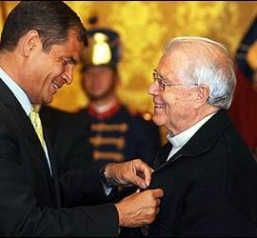
Homenaje de Correa a López Marañón

El Episcopado y el Gobierno de Ecuadorlamentaron hoy la muerte del cura español Gonzalo López Marañón, quien falleció ayer, sábado, en Angola y que ofició por 40 años en la provincia amazónica de Sucumbíos.

La Conferencia Episcopal Ecuatorianainformó en un comunicado de que López Marañón falleció el sábado en la diócesis de Lwena, en la provincia angoleña de Moxico.

Vicario Apostólico Emérito de San Miguel de Sucumbíos, López Marañón nació en Medina de Pomar (Burgos) el 3 de octubre de 1933 y fue ordenado presbítero el 6 de abril de 1957, precisó la Conferencia.

El religioso burgalés fue destinado en 1970 como "Prefecto Apostólico de la Misión Carmelita de San Miguel de Sucumbíos" y "permaneció durante cuarenta años en servicio misionero, hasta el año 2010", ya como Vicario.
"Cumplido su servicio en Ecuador en el año 2010, quiso seguir viviendo y sirviendo a la Iglesia misionera y buscó puesto misionero en Angola", reseña la Conferencia.

"En la tierra africana ha caído su grano de trigo y esperamos el fruto de su entrega en nuevas vocaciones misioneras", añade el texto de la entidad católica.

También el presidente ecuatoriano, Rafael Correa, lamentó el fallecimiento de López Marañón, quien, según escribió el mandatario en su cuenta de Twitter, "trabajó 40 años en Sucumbíos y fue obispo de la provincia, siempre al lado de los más pobres".

"Nuestro cariño y gratitud por todo el trabajo que dejó en Ecuador, al que consideró su segunda patria", apostilló el jefe del Estado. (RD/Agencias)

http://www.periodistadigital.com/religion/america/2016/05/08/obispos-y-autoridades-ecuatorianas-lamentan-la-muerte-de-lopez-maranon-iglesia-religion-dios-jesus-papa-ecuador.shtml

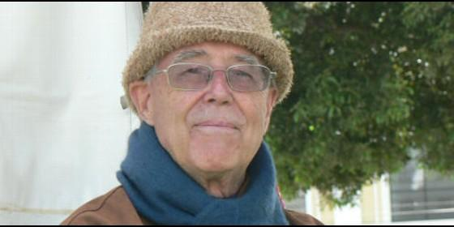
Monseñor López Marañón

Fue, durante muchos años, el profético obispo de Sucumbíos (Ecuador)

Ha fallecido monseñor Gonzalo López Marañón, carmelita descalzo burgalés

Estaba de misionero en Angola: "Siempre quiso vivir y morir en misión"
OCD Burgos, 08 de mayo de 2016 a las 17:50
Iglesia de a pie y las Comunidades de base de Sucumbíos van a pedir la repetriación de sus restos
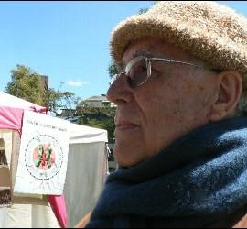
Mons. Gonzalo López Marañón había nacido en Medina de Pomar (Burgos) el día 3 de octubre de 1933, entonces fiesta de lapatrona de las misiones Santa Teresa del Niño Jesús.
Profesó en el Carmelo Teresiano el 13 de agosto de 1950 en El Burgo de Osma y fue ordenado de presbítero el 6 de abril de 1957 en Burgos.

Destinado en 1970 como Prefecto Apostólico de la Misión Carmelita de San Miguel de Sucumbíos (Ecuador) permaneció en servicio misionero durante 40 años, primero como Prefecto Apostólico, desde 1970 a 1984, y, una vez consagrado obispo el 8 de diciembre de 1984, como Vicario Apostólico en esa misma diócesis de la Amazonía ecuatoriana.

Cumplido su servicio en Ecuador en el año 2010, no quiso retirarse, sino que quiso seguir viviendo y sirviendo a la Iglesia misionera y buscó puesto misionero en Ángola, enCazombo, diócesis de Luena, provincia de Moxico.

Ha vivido 83 años, 66 de religioso, casi 60 como sacerdote y 40 como Prefecto y Obispo misionero y los 6 últimos como obispo emérito y humilde misionero. En la tierra africana ha caído su grano de trigo y esperamos el fruto de su entrega hasta la muerte convertido en nuevas vocaciones misioneras.
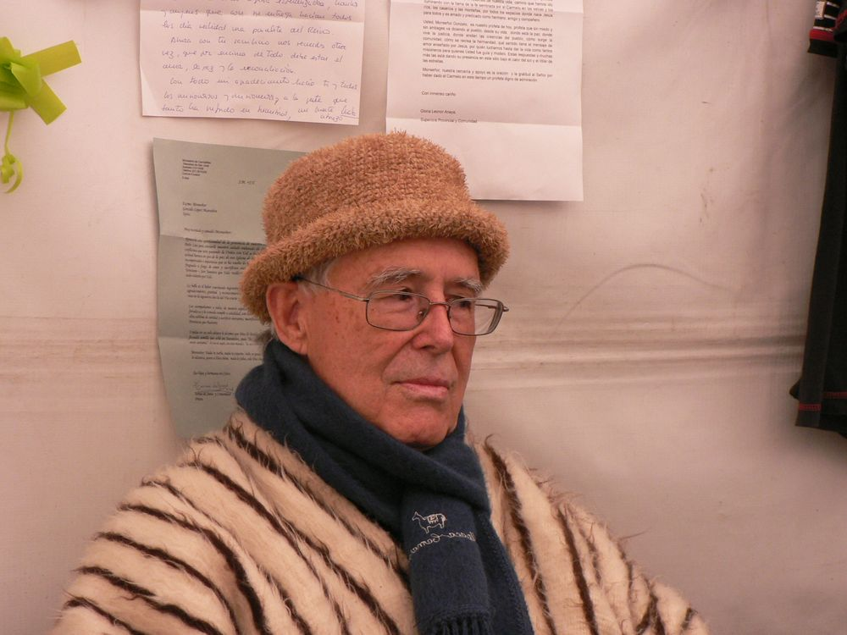
Carta del P. Gilberto Hickmann, misionero compañero de Mons. Gonzalo en Angola

Estimados (as):
Seguramente la mayoría de ustedes, ha recibido de otras fuentes noticia de la muerte de Monseñor Gonzalo ("P. Gonzalinho" como quería ser llamado y le llamaban en la misión de Calunda y Cazombo). Estuve en la casa de mi hermana esta semana; no tenía acceso a Internet. Ayer, las consultas entre el dentista y la consulta médica, dejé abiertos muy rápidamente los mensajes de correo electrónico, sin darme cuenta de que había uno de D. Tirso, que comunicaba la muerte de Monseñor Gonzalo. Yo les digo que me dio mucha pena y tristeza. Sabemos de sus sueños y optimismo.
En la declaración anterior tienen una información más "técnica". Quiero exponerles brevemente como fueron nuestras últimas conversaciones con él, lo que hablamos y le sugerimos. La fiesta de San Juan de la Cruz pudo entrar en la nueva casa (todavía en construcción). Como se decidió que el P. Mariano y yo volviesemos a finales de abril (nuestra licencia vino del Provincial y después de un año teníamos que volver); después del año nuevo Monseñor Gonzalo decidió ir a Luena (y a otros lugares), se fue a hablar con un matrimonio (amigo y refrendado por las hermanas teresianas) que ya sabía y que estaba dispuesto a ir a vivir a la misión en Calunda.
También quería hablar con D. Tirso de su decisión ya firme y que quería continuar la misión en Calunda. Esta pareja viviría con él y le haría el servicio de la casa y los movimientos por los alrededores. Un par de semanas antes de que (Mariano y yo) hubiéramos viajado, había decidido que seguiría en Calunda con esta pareja. El fin de semana celebramos la misa de despedida, hablamos con la comunidad acerca de su estancia y quedamos libres para seguir nuestro viaje.
Antes de realizar estos planes, el P. Mariano, al regresar de Cazombo trajo la noticia de que Monseñor había cogido la malaria, que se le había alterado su diabetes y que había estado en el hospital durante cinco días. El médico le había pedido que se quedara en Luena, incluso durante un mes, para revisarle y hacer seguimiento.
Decidimos entonces, el Padre Mariano y yo ir a Luena a decirle adiós, porque a continuación él sólo seguiría para Calunda más tarde. Hemos hablado mucho con él. Quisimos disuadirle de la idea de irse solo a Calunda, pero él, muy tranquilo y sereno, pero muy determinado, se mantuvo firme en su propósito. Quién puso más argumentos fue el P. Mariano. Nos dijo que cada uno tiene una vocación específica, única, y que le dejásemos seguir esta vocación. La suya era esta vocación. Y si tuviera que morir en la misión Calunda, que le enterrasen allí. Le dijimos que, a nuestro parecer, al menos debería quedarse en la misión para Cazombo, donde hay una comunidad de hermanas, donde había permanecido durante meses y donde había estado bien.
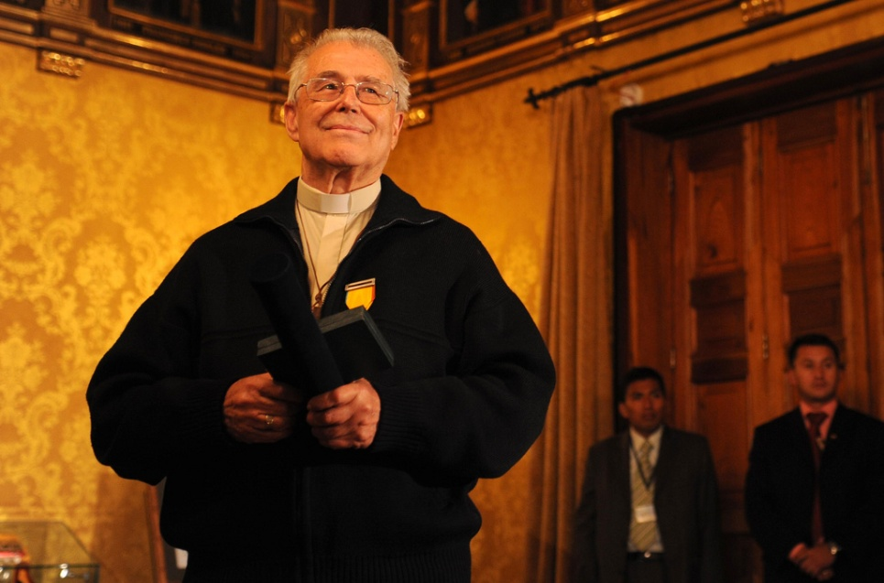
Pero él estaba decidido por ir a la misión de Calunda. Se quedó cautivado por estas personas y la gente estaba encantada con él, a pesar de haber vivido poco tiempo allí. Quisimos, en conclusión, a respetar su libertad y decisión. Sabíamos que no sería fácil para él. Nos pareció que con la malaria, su salud había quedado frágil. Dijo que se iba a recuperar, pero me dijo que estaba casi sin apetito y le vimos bastante pálido. Hemos viajado de regreso a Brasil y no tuvimos más noticias. Me acaban de responder a las hermanas de Cazombo, a quienes había escrito. Pero no me dan noticias de Monseñor Gonzalo. Ciertamente no habían sabido nada de él. Era de escribir muy poco.
La noticia de que ahora recibo no es de él, pero no trata de él: murió Monseñor Gonzalo. Quedé en realidad muy dolorido. Creo que esto ya son semillas para la reanudación de una futura presencia del Carmelo en el territorio de Angola. Podemos no estar de acuerdo con algunas actitudes y opciones tomadas por él, pero no deja de ser un testimonio misionero corajudo, audaz y radical. No hay mayor amor por un pueblo que dar su vida por él. Él lo hizo. Oremos por él y que su espíritu misionero nos contagie.
Un gran abrazo.

Carta del Obispo de Luena, Don Tirso, sobre la muerte de Mons. Gonzalo al P. Joaquim, Provincial de Portugal
Estimado Padre Joaquim: le deseo salud y paz
El 28 de abril de hojas salí para un largo viaje. Dejé a Don Gonzalo con buen humor y con muchos planes para Calunda, su tierra de misión.Quedé de acuerdo con él, pues tenía todo muy bien organizado: cocinera, conductor, y pastoral tan sólo en la sede Calunda. Durante mi viaje supe que tenía una muy fuerte la malaria que asola toda Angola y también nuestra provincia de Moxico. Agrava la situación su diabetes.
Al llegar a Luanda hablé con la directora clínico del Hospital (de Luanda) y me dijo que se estaba recuperando bien. Cuando llegué en el domingo 1 de mayo todavía se encontraba en el hospital. Fui a visitarlo y se encontraba en un buen estado de ánimo y dispuesto a seguir sus proyectos. Ya tenía el proyecto de ir a Fátima y ayudar al Ministerio de la Reconciliación, desistiendo de su querida Calunda. Dos días más tarde se le dio de alta y se quedó en el Obispado.
Él se estaba recuperando bien y el médico, el Dr. Ignacio, cubano, hacía regularmente sus visitas a D. Gonzalo. Le dijo que tomaría un tiempo todavía para poder regresar a la misión, pero que se estaba recuperando lentamente, de acuerdo con su edad. Con los sacerdotes teníamos decidido esperar un poco para que se recuperara algo más de su salud, para que pudiese hacer frente a un viaje largo, y que pudiera ir a Portugal o España para recuperarse mejor.
Caminaba al principio con dificultad, debido a los mareos propios de la malaria, y, ya en estos días un poco mejor; asistía a los partidos de fútbol por la noche en la sala de televisión, el Real Madrid, el Atlético.
Hoy, 07, salí para Luanda para una actividad relacionada con la Jornada de las Comunicaciones Sociales, demasiado pronto, porque el avión se va antes de las 7 am. El tomó el desayuno, pero su estómago lo rechazó. Le llevaron el almuerzo, pero no comió nada, quejándose del estómago. Le dejaron reposar y luego en la hora de la merienda, ya no respiraba.
El cuerpo fue llevado a la morgue municipal. Se lo comunicamos a los misioneros, a la presidencia de la CEAST (Conferencia Episcopal de Angola y Santo Tomé), y a la Nunciatura. Nos pusimos en contacto con la Embajada de España, que está tratando de comunicarse con los Carmelitas de España. Sin embargo, no tenemos direcciones de la familia para comunicarles.
Mi impresión personal es que se quería quedar en la misión, y cuando se dio cuenta que ya no podía volver, se rindió.
Estuvo todo el tiempo espiritualmente sereno, me decía siempre que rezaba mucho por mí por mí. Y lo creo. Estoy muy agradecido a la Dra. Jorgina, al Dr. Ignacio, al Sr. Walter Gamarra, que se hizo cargo con dedicación increíble, a la voluntaria Vera y a los seminaristas del Seminario Don Puaty, que estuvieron junto a él todo el tiempo que permaneció en el hospital.
En Cristo Jesús.
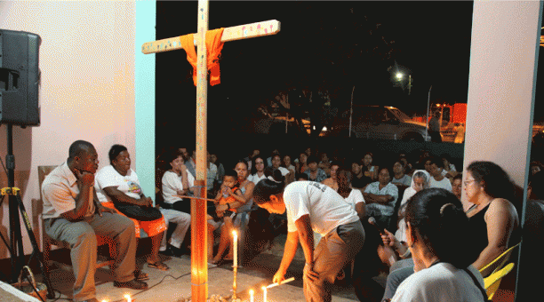

http://www.periodistadigital.com/religion/diocesis/2016/05/08/ha-fallecido-monsenor-gonzalo-lopez-maranon-carmelita-descalzo-burgales-iglesia-religion-jesus-dios-papa-ecuador-africa-mision-pobres.shtml

